УПРАВЛЕНИЕ НАРОДНОГО ОБРАЗОВАНИЯ
АДМИНИСТРАЦИИ ГОРОДА МИЧУРИНСКА ТАМБОВСКОЙ ОБЛАСТИ
МУНИЦИПАЛЬНОЕ БЮДЖЕТНОЕ ОБРАЗОВАТЕЛЬНОЕ УЧРЕЖДЕНИЕ ДОПОЛНИТЕЛЬНОГО ОБРАЗОВАНИЯ «СТАНЦИЯ ЮНЫХ ТЕХНИКОВ»
Г. МИЧУРИНСКА ТАМБОВСКОЙ ОБЛАСТИ

Методическая разработка занятия
«Знакомство с китайским языком»
творческого объединения
«Бумажное моделирование на китайском »

подготовил:
Пархоменко Арина Владиславовна,
педагог дополнительного образования

Мичуринск, 2025

Введение

В связи со стремительными изменениями экономической и политической структуры современного мира и изменениями в системе международных отношений в Азиатско-Тихоокеанском регионе, особенно в Азиатско-Тихоокеанском регионе, изучение китайского языка российскими школьниками приобретает все большее значение.
Одним из важнейших инструментов сближения людей и углубления взаимопонимания является голосовое общение, а изучение китайского языка и культуры в настоящее время очень популярно среди россиян, в том числе среди учащихся младших классов.
«Бумажное моделирование на китайском» - это междисциплинарное направление, позволяющее развить компетенции на стыке двух направленностей – китайский язык и бумажное моделирование. Создавая бумажные поделки, интерактивные тетради и словари детям будет проще запомнить и понять основные правила грамматика китайского языка, эффективно распознавать иероглифы.

Тема занятия: «Знакомство с китайским языком»
Цель занятия:
Познакомить учащихся с китайским языком, заинтересовать изучением китайской культуры и сформировать начальные знания и умения, необходимые для дальнейшего изучения предмета.
Задачи:
Образовательные:
-Дать представление о фонетической структуре китайского языка.
-Ознакомить с особенностями письменности и основными символами (иероглифами).
-Изучить первые китайские приветствия и выражения вежливости.
Развивающие:
-Способствовать развитию памяти, внимания и фонематического слуха.
-Стимулировать интерес к культурному наследию Китая.
-Создать условия для формирования коммуникативных компетенций.
Воспитательные:
-Формирование уважения к культуре другого народа.
-Поощрение позитивного отношения к изучению иностранного языка.
Тип занятия: комбинированный.
Оборудование и материалы:
- Учебники и рабочие тетради по китайскому языку.
- Карточки с иероглифами.
- Аудиозаписи китайских диалогов и песен.
- Презентация Power Point с изображениями достопримечательностей Китая, известных мест и предметов традиционной китайской культуры.

План занятия
I. Организационный этап.
Приветствие педагога и знакомство учащихся друг с другом. Объяснение цели занятия и создание положительного настроя на изучение нового материала.
Выполнение задания «Что ты видишь на картинках?» для первичного ознакомления обучающихся с китайской культурой (приложение 1).
Обычно при слове Китай мы думаем о... чае, пандах, иероглифах, драконах и китайском новом годе, рисе или Великой китайской стене.

II. Основная часть занятия.
Знакомство с историей китайского языка: рассказ о происхождении и развитии китайского языка, основных диалектах и роли путунхуа («общего языка») в современной Китае.
Вся территория Китая разделена на множество провинций. Исторически так сложилось, что в Китае существует множество диалектов. Если мы условно проведем посередине Китая линию, то люди что живут над линией будут говорить на одном диалекте, а люди, что живут под линей на другом. Диалекты двух сторон будут очень сильно отличаться друг от друга. Люди с северной части Китая даже могут не понять, что говорят люди живущие на юге (приложение 2).
Фонетика: ознакомление с системой транскрипции Hanyu Pinyin, произношение звуков и слогов китайского языка. Пиньинь - это фонетический алфавит китайского языка. С помощью латинского алфавита в китайском языке обозначается правильное произношение иероглифа. На первых этапах пиньинь нужен для того, чтобы научиться читать иероглифы. Также его используют для того, чтобы печатать иероглифы на клавиатуре компьютеров и смартфонов.
Выполнение упражнений на развитие слухового восприятия и артикуляции.
Повторение простых предложений вслух вместе с педагогом и прослушиванием аудиозаписей, чтение популярной скороговорки (приложение 3).
Китайская письменность: введение базовых понятий (иероглиф, радикал, ключ).
Глядя на картинку мы можем понять, что это не одно и тоже (приложение 4).
Когда люди впервые видят азиатские языки, им кажется, что они одинаковые. Очень часто любители аниме ошибочно полагают, что китайский и японский одно и тоже, так как в японском встречаются иероглифы, заимствованные из китайского. Однако китайские иероглифы в японском могут произносится не так как в китайском и иметь очень отдаленное от китайского языка значение. Вместо привычных букв в письменности используются иероглифы. Иероглиф - это название письменного знака, который обозначает слово. В различных словарях и справочниках количество иероглифов колеблется от 40 000 до 100 000. Среднестатистический китаец будет знать 15000-20000 иероглифов. Иностранцу, изучающему китайский язык для повседневного общения и чтения достаточно знать примерно 3500-4000 иероглифов.
Демонстрация правильного написания и объяснения значений каждого знака.
Практическое задание: учащиеся пишут иероглифы на карточках и сравнивают написанное с образцом. Показать, как писать иероглифы в тетради правильно. Рассмотрение первых простейших иероглифов: 水 (вода), 木 (дерево), 山 (гора), 人 (человек), написанных на доске (приложение 5).

О плюсах китайского языка:
- Некоторым людям увидеть в иероглифе рисунок легче, чем выучить орфоэпический словарь русского языка.
- Чтобы выучить иероглиф, нужно его прописать, пока не запомнишь. Это самый эффективный способ кто бы, что не говорил.
- В китайском языке нет системы падежей, склонений, спряжений, родов и страшных времен как в английском языке.

О минусах китайского языка:
- Тоны. Говорят, что когда китайцы начинают говорить, то их речь похожа на песню. Такое впечатление может сложиться из-за тонов, которые они используют для различения слов. В русском языке мы используем интонацию, но не тоны.
- Не все иероглифы и их изначальные рисунки совпадают с нашим виденьем мира. Тяжело будет запоминать прилагательные и абстрактные понятия, так как их понимание человеком индивидуально.
- В китайском языке нет пробелов между словами. Из-за этого в предложении может быть тяжело, выделить слова.
- Овладение языком на уровне понимания и говорения - это тяжелая работа. Придется выполнять задания преподавателя, запоминать слова и их написание. Только так можно достигнуть успеха! Волшебной палочки для овладения языком на уровне "я китаец" нет! Только постоянная практика!

Практический разговор: обучение основным выражениям приветствия и прощания, представлению себя и других лиц на китайском языке.
Повторение новых слов за педагогом:
你nǐ ты
好hǎo хорошо
吗ma вопросительная частица
我wǒ я
很hěn очень
叫jiào звать
什么shénme что, как
是shì есть, быть
Выполнение интерактивных заданий: https://wordwall.net/resource/30545032

III. Заключительная часть.
Подведение итогов занятия, повторение ключевых моментов.
Рефлексия.
Оценочные критерии:
Оцениваются активность учащегося на занятии, правильность произнесения звуков и усвоение лексики.

Список литературы
- Учебник по китайскому языку начального этапа серии «KuaileHanyu Веселый китайский».
- Эл. ресурс https://wordwall.net/
- Яндекс картинки.

Приложение1








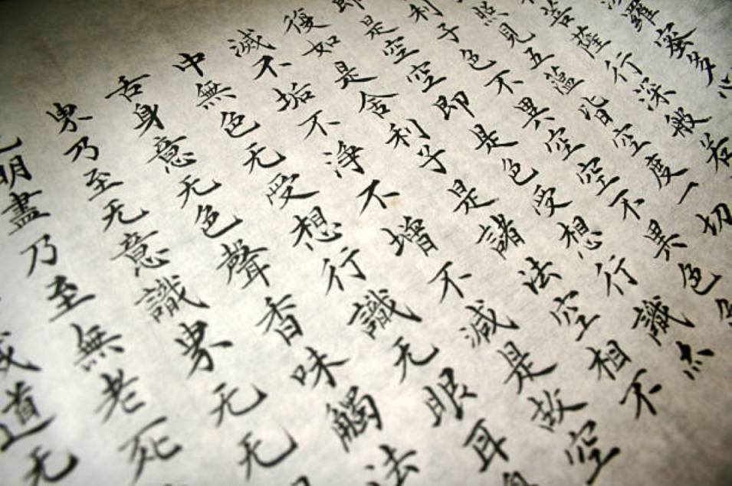

Приложение 2

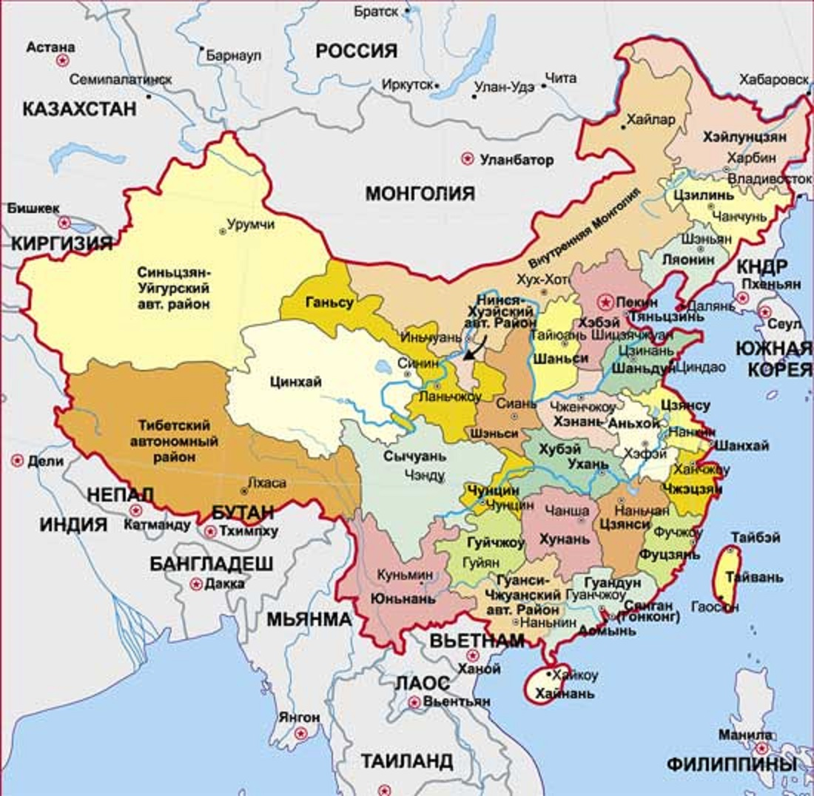

Приложение 3

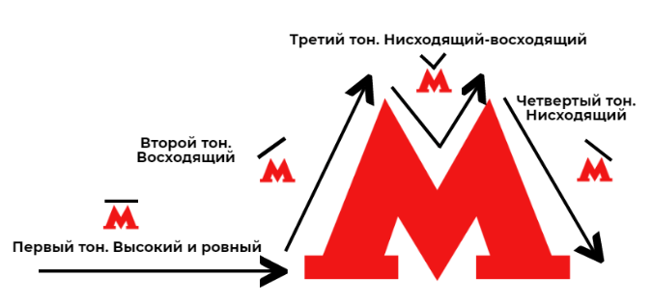
fān-fǎn fóu-fòu
hāi-hǎi hóng-hòng
lā-lǎ lóu-lòu
māng-mǎng mó-mò
nāo-nǎo nóng-nòng

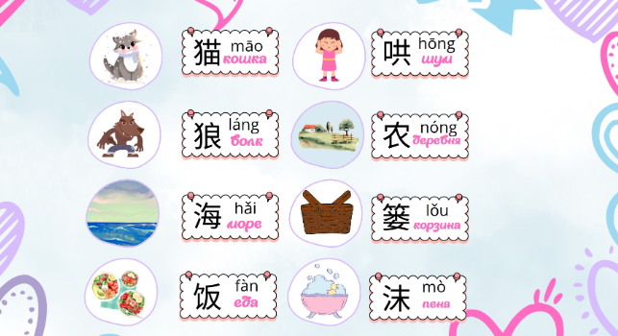

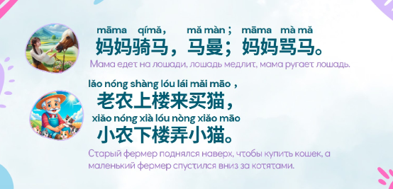

Приложение 4

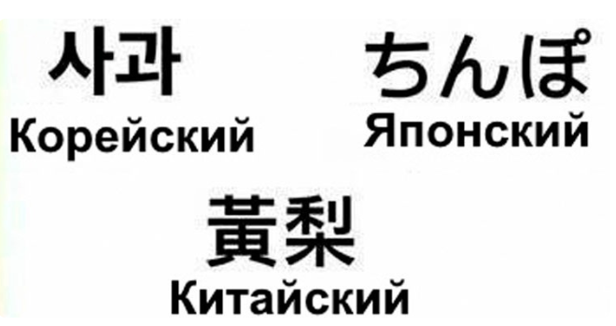

Приложение 5



